САХА (ЯКУТСКАЯ) РЕСПУБЛИКАНСКАЯ ОРГАНИЗАЦИЯ

ОБЩЕРОССИЙСКОГО ПРОФЕССИОНАЛЬНОГО СОЮЗА РАБОТНИКОВ ГОСУДАРСТВЕННЫХ УЧРЕЖДЕНИЙ И ОБЩЕСТВЕННОГО ОБСЛУЖИВАНИЯ
РОССИЙСКОЙ ФЕДЕРАЦИИ

ПРЕЗИДИУМ РЕСПУБЛИКАНСКОГО КОМИТЕТА

П О С Т А Н О В Л Е Н И Е

от 14 февраля 2017 года № 17/10

О создании первичной профсоюзной организации
ГКУ Республики Саха (Якутия) «Агентство субсидий»
Общероссийского профессионального союза
работников государственных учреждений
и общественного обслуживания Российской Федерации

Руководствуясь Уставом Профсоюза, Президиум Рескома Профсоюза постановляет:
- Утвердить решение учредительного собрания работников ГКУ Республики Саха (Якутия) «Агентство субсидий» от 25 января 2017 года о создании и вхождении первичной профсоюзной организации без статуса юридического лица в состав Саха (Якутской) республиканской организации Общероссийского профессионального союза работников государственных учреждений и общественного обслуживания Российской Федерации с 01 февраля 2017 года и поставить на финансовое обслуживание в Реском Профсоюза.
2. Присвоить первичной профсоюзной организации:
- Полное наименование - «Первичная профсоюзная организация ГКУ Республики Саха (Якутия) «Агентство субсидий» Общероссийского профессионального союза работников государственных учреждений и общественного обслуживания Российской Федерации».
- Сокращенное наименование – «ППО ГКУ РС (Я) «Агентство субсидий».
3. Утвердить образец печати. (Приложение № 1).
4. Организационному отделу Рескома Профсоюза довести данное постановление до сведения Первичной профсоюзной организации и работников аппарата Рескома Профсоюза и заказать печать.

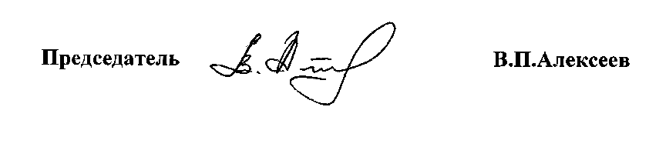

Приложение №1
к постановлению Президиума
Рескома Профсоюза
от 14 февраля 2017 года №17/10
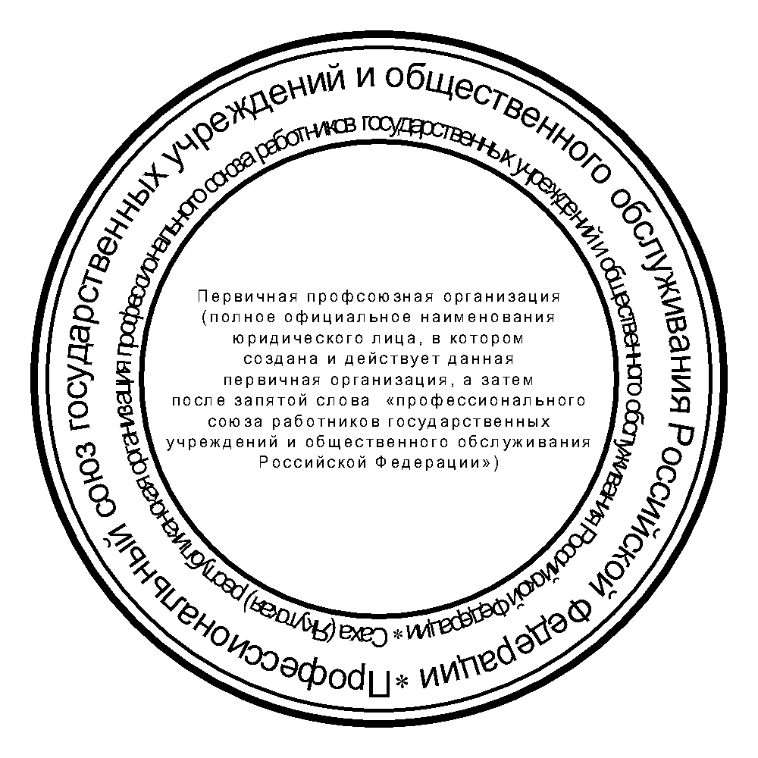

Согласно Положения о порядке изготовления, использования и хранения печатей и штампов территориальных, первичных профсоюзных организаций утвержденного постановлением Президиума Рескома Профсоюза от 27 декабря 2006 года №2/12 внутри клише печати включить слова следующего содержания «Первичная профсоюзная организация ГКУ Республики Саха (Якутия) «Агентство субсидий» Общероссийского профессионального союза работников государственных учреждений и общественного обслуживания Российской Федерации».

